РОСТЕВРОСТРОЙ

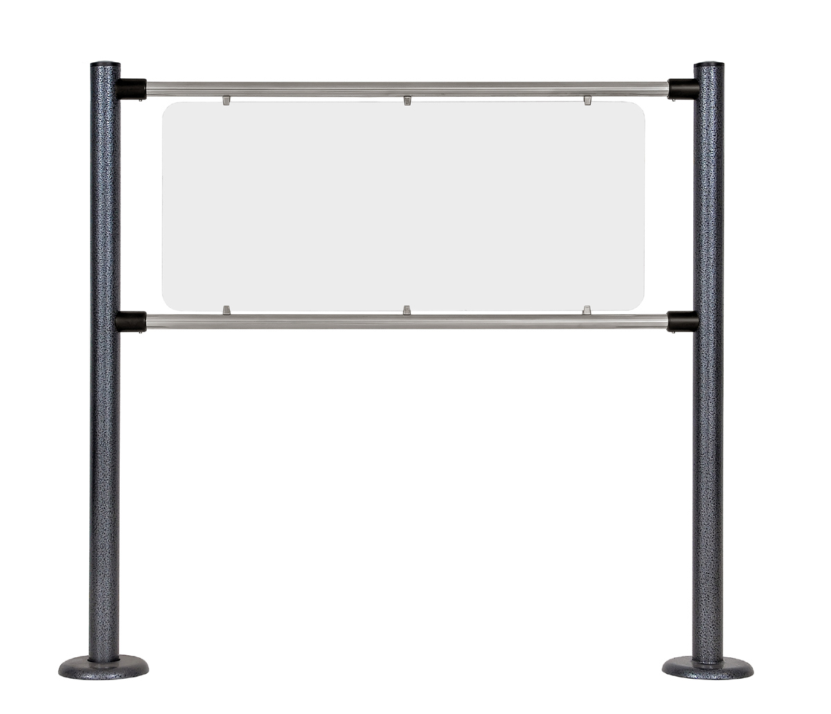

ОГРАЖДЕНИЯ
СТАЦИОНАРНЫЕ, ПЕРЕДВИЖНЫЕ, ОГРАЖДЕНИЯ-АНТИПАНИКИ

ПАСПОРТ.
РУКОВОДСТВО ПО ЭКСПЛУАТАЦИИ

POCC RU.AВ28.Н17365
ТУ 5284-001-83349852-11

1 НАЗНАЧЕНИЕ, ТЕХНИЧЕСКИЕ ДАННЫЕ,
УСТРОЙСТВО И ПРИНЦИП РАБОТЫ
Ограждения «Ростов-Дон» предназначены для управления потоками людей и ограничения зон прохода внутри помещений; по специальному заказу возможно изготовление уличного исполнения ограждений. Выпускаемые модели ограждений представлены в табл.1: Таблица1
Модель |  | Наименование
Стационарные ограждения | ОС1, ОС1-у. ОС1-в, ОС1-у-в, ОС1 ХРОМ, ОС1-у ХРОМ. ОС1-в ХРОМ, ОС1-у-в ХРОМ | ограждение стационарное
Стационарные ограждения | ОТ1 ХРОМ, ОТ1-у ХРОМ. | ограждение для тележек
Стационарные ограждения | ОБ1, ОБ1-у, ОБ1-в, ОБ1-в-у, ОБ1 ХРОМ, ОБ1-у ХРОМ, ОБ1-в ХРОМ, ОБ1-в-у ХРОМ | ограждение быстросъемное
Стационарные ограждения | ОС3Б, ОС3Б ХРОМ | ограждение стационарное с гибкой бархатной перемычкой
Стационарные ограждения | ОС3Ц, ОС3Ц ХРОМ | ограждение стационарное с гибкой цепной перемычкой
Стационарные ограждения | ОС2ак, ОС2ак-у, ОС2ак-в , ОС2ак-в-у , ОС2ак ХРОМ, ОС2ак-у ХРОМ, ОС2ак-в ХРОМ, ОС2ак-в-у ХРОМ | ограждение стационарное быстрооткрываемое с колесной опорой
Стационарные ограждения | ОС2акп, ОС2акп-у,  ОС2акп-в, ОС2акп-в-у, ОС2акп, ОС2акп-у, ОС2акп-в,  ОС2акп-в-у | ограждение стационарное быстрооткрываемое с колесной опорой с креплением к полу
Пере-движные | ОП1 ХРОМ, ОП1-у ХРОМ | ограждение передвижное нетрансформируемое
Пере-движные | ОП2Б, ОП2Б ХРОМ | ограждение передвижное с гибкой бархатной перемычкой
Пере-движные | ОП2Ц, ОП2Ц ХРОМ | ограждение передвижное с гибкой цепной перемычкой
Анти-паника | ОС2ап, ОС2ап-у, ОС2ап-в, ОС2ап-у-в, ОС2ап ХРОМ, ОС2ап-у ХРОМ, ОС2ап-в ХРОМ, ОС2ап-у-в ХРОМ | Ограждение антипаника пружинная
Примечание: в обозначениях моделей ограждений буква «у» означает усиленное ограждение с перемычками из трубы диаметром 32мм (стандартная перемычка имеет диаметр 25мм)» буква «в» означает наличие в ограждении пластиковой вставки между горизонтальными перемычками (см. рис. ниже); «ХРОМ» означает, что стойки ограждения сделаны из хромированной трубы.
2
Ограждения «Ростов-Дон» могут быть стационарными (закрепленными на полу анкерными болтами), быстросъемными (время демонтажа и монтажа ограждения составляет около 10с), антипаника (ограждения, время открывания которых составляет несколько секунд), передвижными (передвижные ограждения не крепятся к полу, а свою устойчивость сохраняют за счет широкой или массивной опоры).
Для создания ограждений «Ростов-Дон» применяются типовые элементы (см. табл.2); для некоторых ограждений используются также специальные элементы (стойки, замки и др.).
Таблица 2
Элементы ограждений «Ростов-Дон»
Наименование | Исполнения
Стойка универсальная УС1 | крашеная, хромированная (ХРОМ), из нерж. стали (НЕРЖ) (см. табл.3)
Муфта (25 или 32) с элементами крепления | для горизонтальных перемычек диаметром 25мм или 32мм, крашеная, хромированная (ХРОМ), из нерж. стали НЕРЖ)
Соединитель шарнирный (25 или 32) | для горизонтальных перемычек диаметром 25мм или 32мм крашеный, хромированный (ХРОМ), из нерж. стали (НЕРЖ)
Горизонтальная перемычка (25 или 32) | Хромированная (стандарт) или из нерж. стали; диаметр перемычек 25мм или 32мм, длина: до 1000мм или свыше 1000 до 1500мм
Вертикальная перемычка (25 или 32) с креплениями Joker | Хромированная (стандарт) или из нерж. стали; диаметр перемычек 25мм или 32мм
Вставка | Пластиковая (стандарт), стеклянная, из нерж. стали; стандартная длина вставки: 600мм для секции ограждения длиной 750…1000мм или 800мм - для секции ограждения длиной свыше 1000мм; возможна нестандартная длина
Зажим для крепления стекла Joker на трубу 25 или32 мм | -
Стойки специальные | см. ниже описания ограждений
Фиксатор пружинный с горизонтальной перемычкой | крашеный, хромированный (ХРОМ), из нерж. стали НЕРЖ) с горизонтальной перемычкой диаметром 25мм или 32мм
Замок для антипаники колесной | крашеный, хромированный (ХРОМ), из нерж. стали (НЕРЖ) – см. ниже ограждение ОС2ак
Консоль крепления к плоскости | для труб диаметром 25 или 32мм
3
Стационарные ограждения
В качестве стоек для ограждений ОС1, ОС2ак, ОС2ап, ОС2акп применяются универсальные стойки УС1 (см. табл.3).
Таблица 3
Универсальные стойки ограждений
Модель | Изображение | Наименование
УС1 | 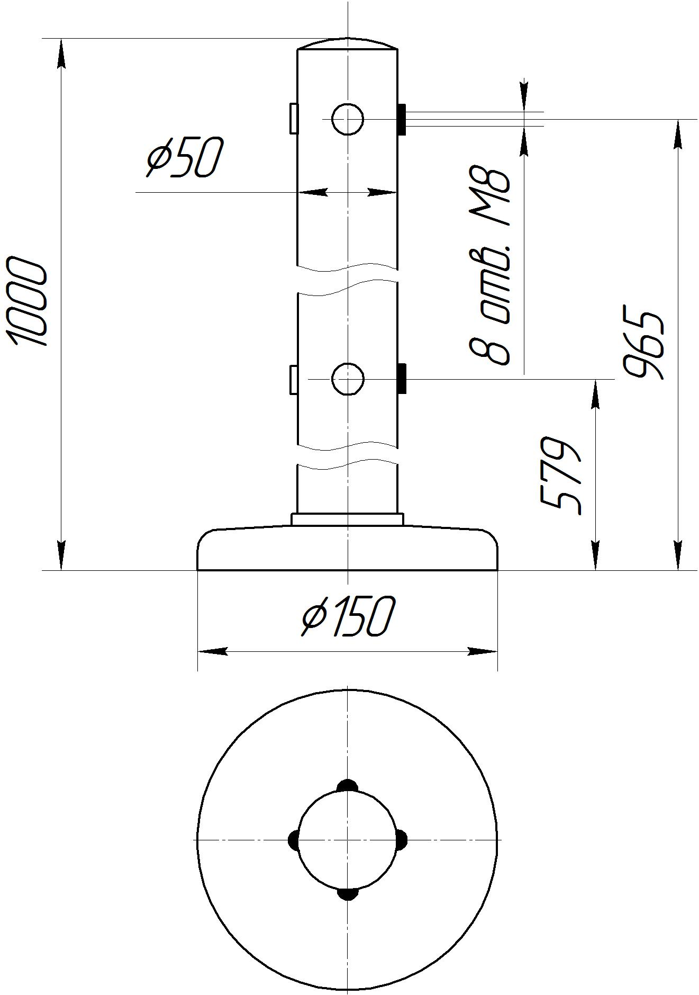 | Стойка двухуровневая четырехсторонняя стальная крашеная
УС1 ХРОМ |  | Стойка двухуровневая четырехсторонняя стальная хромированная
УС1 НЕРЖ |  | Стойка двухуровневая четырехсторонняя из нержавеющей стали

Крепление вставки в ограждении с помощью зажима для крепления стекла Joker показано ниже на рис.1.
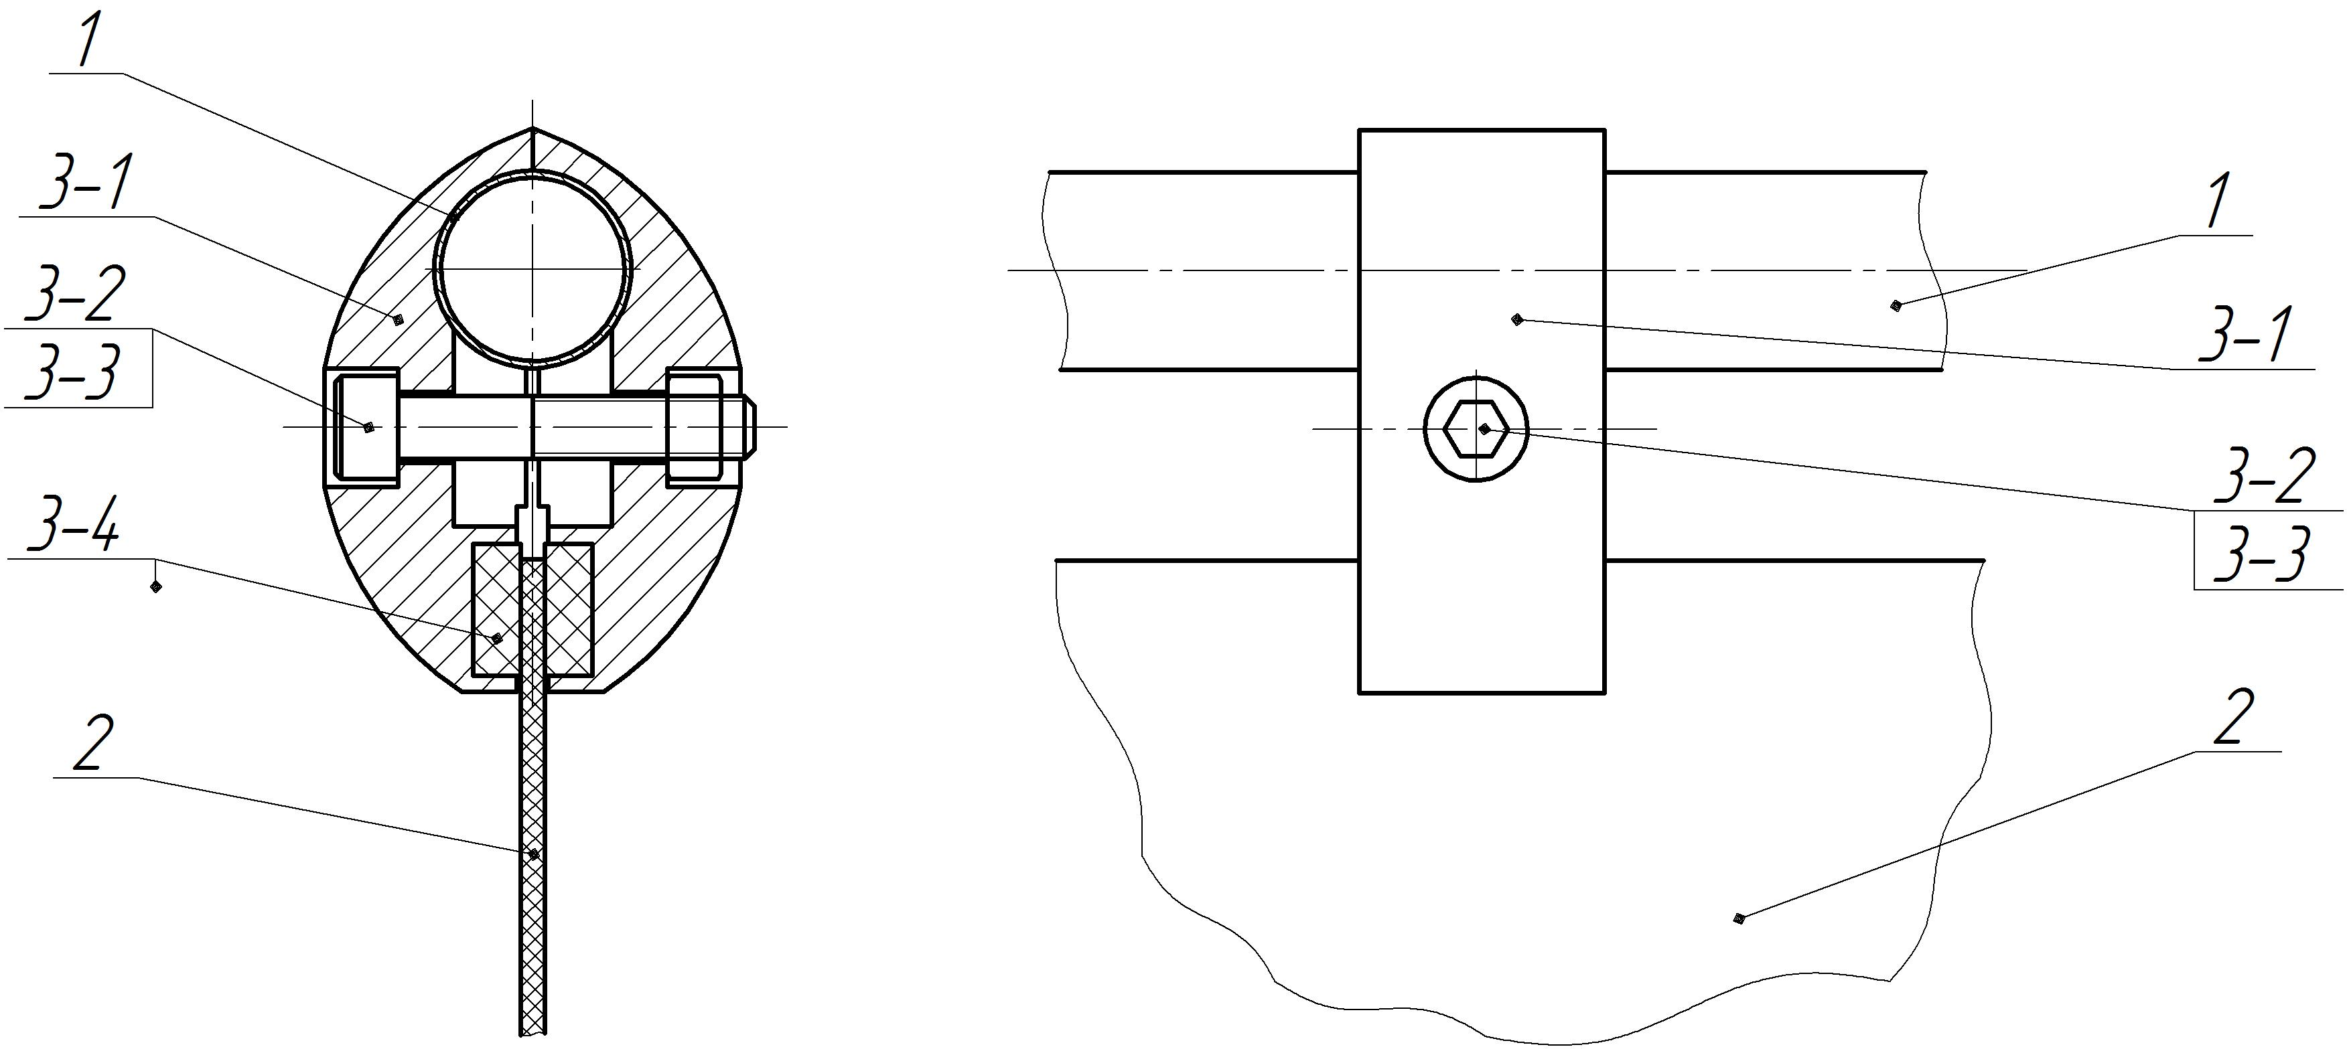

Рис.1. Крепление вставки зажимом Joker
- горизонтальная перемычка; 2 - вставка; 3 - зажим для крепления стекла Joker (3-1 – тело зажима; 3-2 – болт зажима; 3-3 – гайка зажима; 3-4 – пластиковые вставки зажима)

4

Крепление к стойке УС1 муфты и шарнира крепления горизонтальных перемычек показано ниже на рис. 2 и 3.
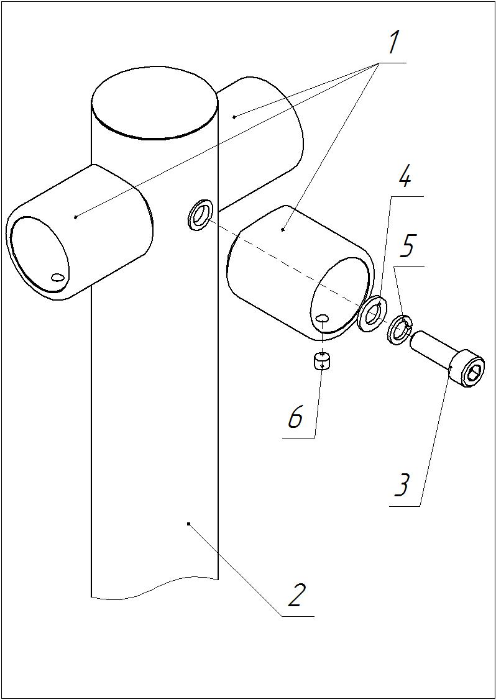  Рис.2. Схема сборки муфт на стойке | Установите муфты 1 крепления горизонтальных перемычек на стойке 2 УС1 с помощью винтов 3 (М8), обычных 4 и пружинных 5 шайб, как показано слева на рис. 1.  Для крепления горизонталь-ных перемычек в муфтах используйте установочные винты 6 (М6х8), которые входят в состав муфт.
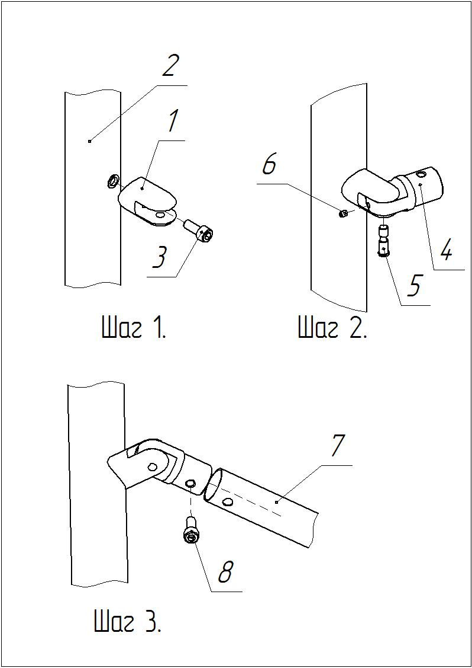  Рис.3 Схема сборки шарнира на стойке | Шаг 1.  Закрепите вилку 1 шарнира на стойке 2 УС1 с помощью винта 3 (М8).  Шаг 2  Вставьте проушину 4 шар-нира в вилку 1 и соедините их осью 5. Удерживая ось 5, зафиксируйте ее от выпадения винтом 6 (М5х8).  Шаг 3.  Для крепления горизонталь-ной перемычки 7 на проушине 4 используйте винт 8 (М8х20).
5

Общими составными для всех стационарных ограждений с жесткими горизонтальными перемычками являются стойки 1 с муфтами 2, хромированные горизонтальные перемычки 3; внизу стоек 1 расположены кожухи, под которыми находятся фланцы с тремя отверстиями Ø11мм для крепления ограждений к полу.
На рис 3 изображены стационарные ограждения. Шаг расположения стоек 500 (минимум) – 1500мм (максимум).
1
Рис. 4. Конструкция, габаритные размеры и комплектация ограждений ОС1 (все исполнения)
- Стойка универсальная УС1 (УС1 ХРОМ)  - Муфта с элементами крепления (25мм или 32мм)  - Горизонтальная перемычка (25мм или 32мм)  Вставка пластиковая (только для ОС1-в, ОС1-в-у, ОС1-в ХРОМ, ОС1-в-у ХРОМ) – на рис. не показана | 2 шт.  4 шт.  2 шт.  1 шт.
6
Быстросъемное ограждение ОБ1, кроме стоек с муфтами и горизонтальных перемычек, имеет фундаментные фланцы (входят в состав стоек 1 - см. рис. 5) с центральной резьбой, закрепленные на полу тремя анкерными болтами. Для снятия ограждения необходимо отвинтить от фундаментных фланцев стойки 1 с помощью ручек (входят в состав стоек 1); фундаментные фланцы остаются прикрепленными к полу, при этом они выступают над поверхностью пола на 16мм. Время, необходимое для снятия или установки ограждения ОБ1 составляет около 10с.
Ручка
Фланец фундаментный
Рис.5. Конструкция, габаритные размеры и комплектация ограждений ОБ1 (все исполнения)
- Стойка ОБ1 (ОБ1 ХРОМ) с двумя муфтами  - Горизонтальная перемычка (25мм или 32мм)  Вставка пластиковая (только для ОБ1-в, ОБ1-в-у, ОБ1-в ХРОМ, ОБ1-в-у ХРОМ) – на рис. не показана | 2 шт.  2 шт.  1 шт.
7

Ограждение для тележек ОТ1 состоит из стоек 1 с муфтами 2, хромированной горизонтальной перемычки 3; внизу стоек 1 расположены кожухи с фланцами для крепления ограждения к полу. На горизонтальной перемычке зафиксированы поворотные флажки 4 с держателями (см. рис. 6).

1
4

Рис. 6. Конструкция, габаритные размеры и комплектация ограждений ОТ1
- Стойка ОТ1 ХРОМ с муфтой  - Горизонтальная перемычка (25мм или 32мм)  Флажок с держателем | 2 шт.  1 шт.  4 шт.
8
В ограждении антипаника пружинная ОС2ап (рис.7) на горизонтальных перемычках 3 имеются пружинные механизмы- фиксаторы быстрого открывания ограждения. На одной из стоек ограждения смонтированы соединители шарнирные 5. Горизонтальные перемычки 3 связаны между собой вертикальной перемычкой 6 с помощью крабов «Joker». Вставки 4 крепятся зажимами 7.

УС1
УС1
3
4
6
5

Рис. 7. Конструкция, габаритные размеры и комплектация ограждений ОС2ап (все исполнения)
- Стойка УС1 (УС1 ХРОМ)  - Муфта с элементами крепления (25мм или 32мм)  - Фиксатор пружинный с горизонтальной перемычкой (25мм или 32мм)  Вставка пластиковая (только для ОС2ап-в,  ОС2ап -в-у, ОС2ап -в ХРОМ, ОС2ап -в-у ХРОМ)  - Соединитель шарнирный (25мм или 32мм)  - Вертикальная перемычка с держателями Joker  - Зажим для крепления стекла Joker 25 или32 мм | 2 шт.  2 шт.  2 шт.  1 шт.  2 шт.  2 шт.  4 шт.
9
В ограждении ОС2ак (рис.8) стойка колесная 2 вращается вокруг вертикальной оси стойки 1 на 90° в обе стороны за счет соединителей шарнирных 5.
4
5
6

Колесо
8

2
3

Стойка УС2
для ОС2ак
Рис. 8. Конструкция, габаритные размеры и комплектация ограждения ОС2ак. Ограждение ОС2ак “замкнуто” в стойку УС2 для ОС2ак.
- Стойка УС1 (УС1 ХРОМ)  - Стойка колесная ОС2ак (ОС2ак ХРОМ) с муфтами  - Горизонтальная перемычка (25мм или 32мм)  Вставка пластиковая (только для ОС2ак-в,  ОС2ак -в-у, ОС2ак -в ХРОМ, ОС2ак -в-у ХРОМ)  Соединитель шарнирный (25мм или 32мм)  Вертикальная перемычка с держателями Joker  - Зажим для крепления стекла Joker 25 или32 мм  Замок-штырь (резьбовой или под ключ) по заказ | 1 шт.  1 шт.  2 шт.  1 шт.  2 шт.  2 шт.  4 шт.  2 шт.

10
Стойка колесная 2 может быть застопорена с помощью замков-штырей 7, расположенных на стойке. Стойку можно “замкнуть” или со стойкой ограждения ОС1, или в стену с помощью фланца (см. рис. 9); две подвижные стойки ограждений колесных антипаник могут быть “замкнуты” друг с другом как показано на рис.10.
Фланец замка
Рис. 9. Ограждение ОС2ак “замкнуто” в стену
Рис. 10. Две стойки ограждений ОС2ак на колесной опоре “замкнуты” друг с другом
11
Для «замыкания» двух колесных стоек (рис.10), или колесной стойки со стойкой ограждения (рис.8) существует два вида замка-штыря 7: резьбового или под ключ (см. рис.11).
Вариант замка-штыря оговаривается при заказе.
Рис. 11. Варианты замка-штыря для ограждения-
антипаники ОС2ак

Для ограждений ОС2ак предусмотрен вариант с электромагнитным замком (рис.12). Замок устанавливается на неподвижной стойке, к которой подходит колесная стойка ограждения ОС2ак. На колесной стойке крепится ярмо (якорь) замка. Электромагнитный замок работает аналогично электромагнитным замкам на входных дверях зданий: при исчезновении напряжения питания замок автоматически разблокируется.

12

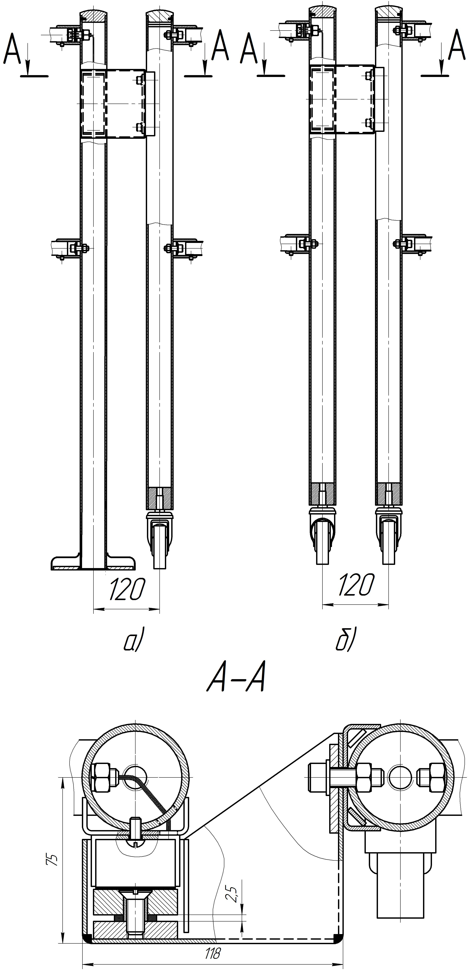

Рис. 12. Варианты электромагнитного замка: а) замок на стойке ограждения ОС1; б) замок на стойке колесной ОС2ак

13

Виды стоек ограждений с электромагнитным замком представлены в табл.4 и на рис.13.
Таблица 4
Виды стоек ограждений с электромагнитным замком
Наименование | Описание | Исполнения
стойка замковая ОС1з/0-0 | стойка ОС1 с электромагнитным замком на ней (без муфт для горизонтальных перемычек) | Крашеная, ХРОМ, НЕРЖ.
Стойка колесная замковая ОС2акз | Стойка колесная замковая с якорем (без подвода кабеля) | Крашеная, ХРОМ, НЕРЖ.
Пара колесная ОС2акс | Пара колесная – соединитель двух секций ограждения ОС2акс, состоит из двух колесных стоек и соединителя из двух труб | Крашеная, ХРОМ, НЕРЖ.
Стойка поворотная ОС2а | Стойка поворотная ОС2а | Крашеная, ХРОМ, НЕРЖ.
Стойка поворотная выносная ОС2а(0) | Стойка поворотная выносная ОС2а(0) | Крашеная, ХРОМ, НЕРЖ.
Стойка поворотная выносная замковая ОС2аз(0) | Стойка поворотная выносная замковая ОС2аз(0) (с подводом кабеля для электромагнитного замка) | Крашеная, ХРОМ, НЕРЖ.
стойка замковая ОС1з/2-1 | стойка ОС1 с электромагнитным замком на ней (с двумя муфтами для горизонтальных перемычек) | Крашеная, ХРОМ, НЕРЖ.
Стойка колесная замковая с электромагнитом ОС2акзэ | Стойка колесная замковая с электромагнитом (с подводом кабеля) | Крашеная, ХРОМ, НЕРЖ.
Стойка поворотная замковая ОС2аз | Стойка поворотная замковая (с подводом кабеля для электромагнитного замка) | Крашеная, ХРОМ, НЕРЖ.
Замок э.-м. М1-150 с доработкой | Замок электромагнитный М1-150 на напряжение 12В с доработкой | -
14

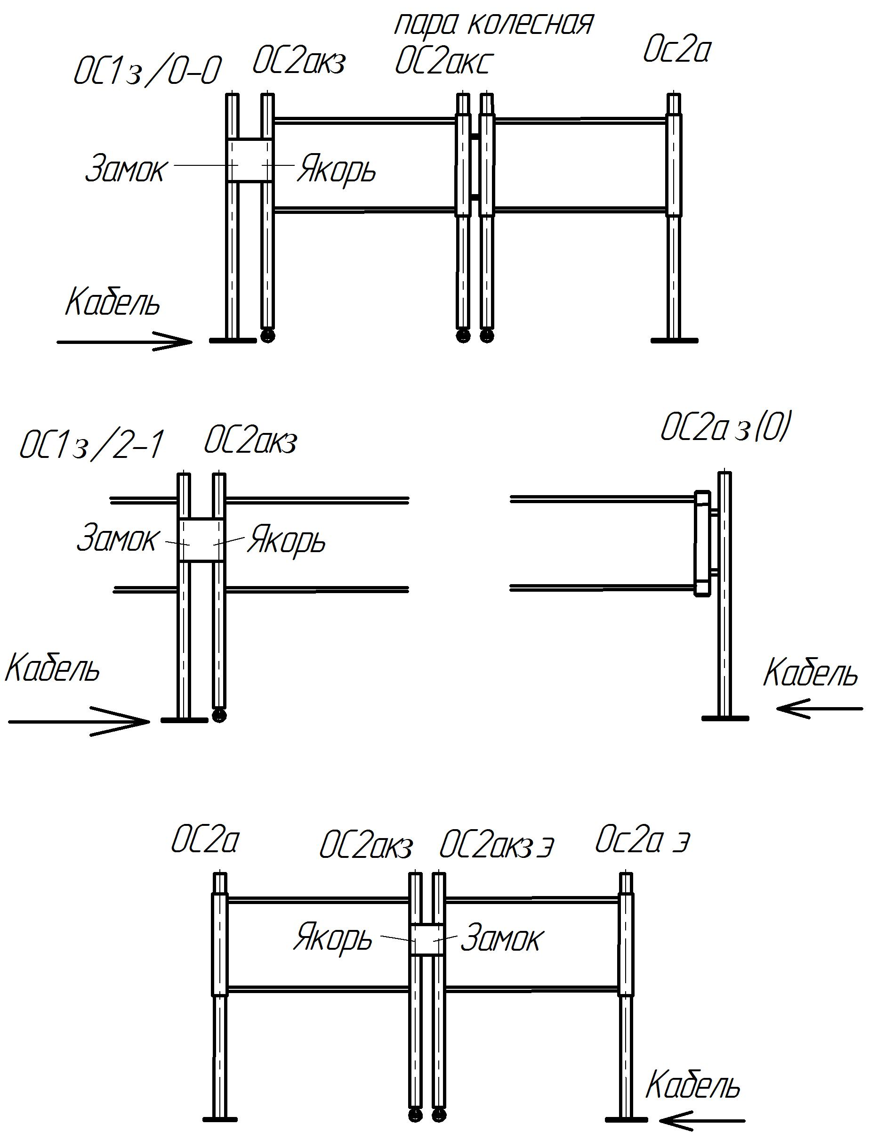
Рис. 13. Виды стоек ограждений с электромагнитным замком

15

Ограждение ОС2акп (рис.14) состоит из стойки 1, стойки фиксатора 2. Стойка 2 “замыкается” в пол с помощью прижимного винта, вкручиваемого в фундаментный фланец. Ограждение открывается путем вращения ручки против часовой стрелки (отвинчивая), стойка 2 приподнимается над землей и опирается на опору колесную. Стойка 2 вращается вокруг вертикальной оси стойки 1 за счет соединителей шарнирных 6.
2

Ручка

6
3
5
4
Опора колесная
1
2
Фланец
фундаментный

Рис. 14. Конструкция, габаритные размеры и комплектация ограждения ОС2акп.
- Стойка УС1 (УС1 ХРОМ)  - Стойка фиксатора ОС2акп (ОС2акп ХРОМ) с муфтами  - Горизонтальная перемычка (25мм или 32мм)  Вставка пластиковая (только для ОС2акп-в,  ОС2акп -в-у, ОС2апк -в ХРОМ, ОС2акп -в-у ХРОМ)  Соединитель шарнирный (25мм или 32мм)  Вертикальная перемычка с держателями Joker  Зажим для крепления стекла Joker 25 или32 мм | 1 шт.  1 шт.  2 шт.  1 шт.  2 шт.  2 шт  4 шт.
16
Отличительные особенности стационарных ограждений с гибкими перемычками – стойки, увенчанные хромированными шарами и дисками с отверстиями для крючков и бархатная (цепная) перемычка с крючками (см. рис.15). Ограждения подходят для музеев, библиотек, правительственных учреждений.

1

Рис. 15. Конструкция, габаритные размеры и комплектация ограждений ОС3Б, ОС3Ц
- Стойка ОС3 (ОС3 ХРОМ)  - Горизонтальная перемычка (бархатная или цепная) | 2 шт.  1 шт.

17

Передвижные ограждения

Ограждения передвижные модели ОП1 представляют собой две стойки 1 с муфтами, установленные на опоры, и горизонтальные перемычки 2 (см. рис. 16). Типы стоек и пример их компоновки см. Приложение 5.

2

Рис. 16. Конструкция, габаритные размеры и комплектация ограждений ОП1 ХРОМ
- Стойка ОП1 ХРОМ с муфтами  - Горизонтальная перемычка (25мм или 32мм)  Вставка пластиковая (только для ОБ1-в, ОБ1-в-у, ОБ1-в ХРОМ, ОБ1-в-у ХРОМ) – на рис. не показана | 2 шт.  2 шт.  1 шт.

18

Передвижные ограждения ОП2Б и ОП2Ц состоят из стойки 1 с шарами и дисками с отверстиями для крепления крючков, и гибкой перемычки 2 (бархатной или цепной) с крючками (см. рис.17).

1

Рис. 17. Конструкция, габаритные размеры и комплектация ограждений ОП2Б, ОП2Ц
- Стойка ОП2 (ОП2 ХРОМ)  - Горизонтальная перемычка (бархатная или цепная) | 2 шт.  1 шт.

19

Калитка антипаника «Ростов-Дон К12»
применяется в качестве эвакуационного или аварийного выхода из помещения. Калитка антипаника - двухсторонняя, обеспечивает пропуск в любом направлении.
ТЕХНИЧЕСКИЕ ДАННЫЕ

Масса калитки с дугой, кг  Ширина прохода, мм  Угол открытия створки, град., не более | 17  1200  90*
Допустимые статические усилия на  середине преграждающей створки, не более, кгс | 10
Срок эксплуатации, лет | 8

* Открывание створки на больший угол может привести к поломке калитки
КОМПЛЕКТ ПОСТАВКИ

Стойка УС1  Соединитель шарнирный  Створка с декоративной вставкой и фиксатором  Стойка УС2 для К12  Паспорт. Руководство по эксплуатации | 1 шт.  2 шт.  1 шт.  1 шт.

УСТРОЙСТВО И ПРИНЦИП РАБОТЫ

Калитка антипаника «Ростов-Дон К12» состоит (см. рис.18) из стойки калитки 1 (стойка УС1), на которой установлены соединители шарнирные (шарниры) – верхний 2 и нижний 3. С шарнирами соединена створка 4, которая служит для перекрытия прохода. Створка крепится к шарнирам винтами 5. На конце створки установлен подпружиненный фиксатор 6. В нижней части стойки 1 расположен кожух 7, под которым находится фланец для крепления калитки к полу. Фиксатор 6 в закрытом состоянии калитки входит в отверстие замковой стойки 8.
Исходное положение калитки «закрыто»: створка 4 перекрывает проход и фиксатор 6 входит в отверстие стойки 8 (стойка УС2
20

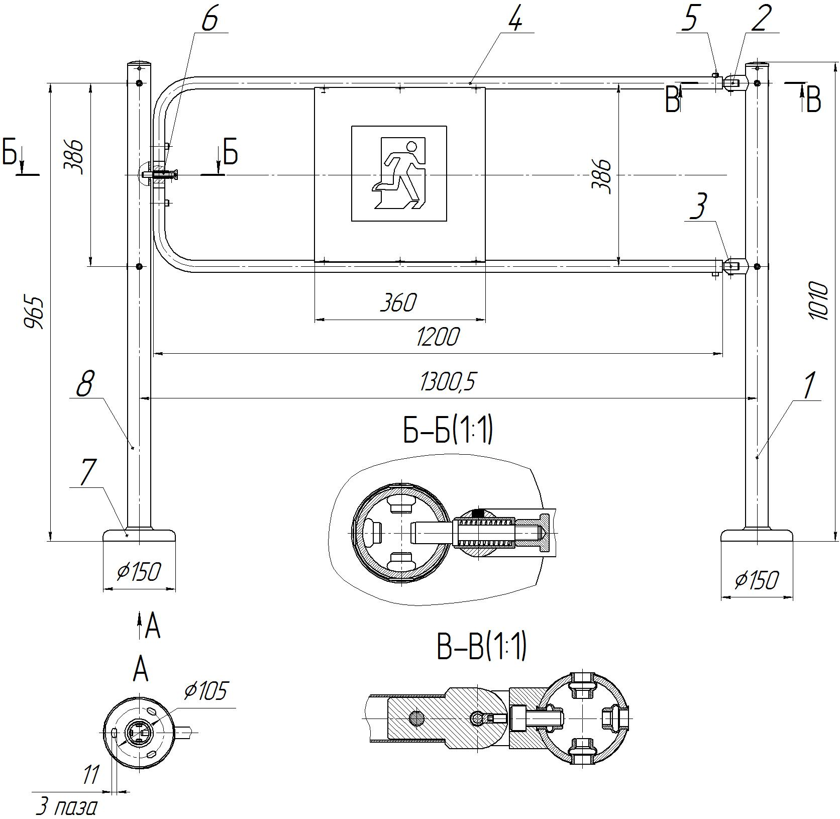

Рис.18 Габаритные и установочные размеры калитки антипаники «Ростов-Дон К12»
для К12). Для открытия калитки нужно оттянуть от стойки 8 фиксатор 6 и открыть створку 4 в нужную сторону. Внимание: максимальный угол открывания створки 90°, при большем угле возможна поломка калитки.

ПОДГОТОВКА К РАБОТЕ И ПОРЯДОК УСТАНОВКИ
Распакуйте калитку, проверьте ее комплектность.
Установите шарниры на стойке калитки согласно рис.19.

21
Рис.19 Схема сборки шарнира на стойке | Шаг 1.  Закрепите вилку 1 (обозначения позиций см. рис.1) шарнира на стойке 2 с помощью винта 3 (М8х20).  Шаг 2  Вставьте проушину 4 шар-нира в вилку 1 и соедините их осью 5. Удерживая ось 5, зафиксируйте ее от выпадения винтом 6 (М5х8).  Шаг 3.  Для крепления горизонталь-ной перемычки 7 на проушине 4 используйте винт 8 (М8х20).
Установите на место створку 4 (см. Приложение). Для этого наденьте на шарниры 2 и 3 створку и зафиксируйте ее винтами М8 шестигранным ключом №6; во избежание отвинчивания винты рекомендуется устанавливать на резьбовый герметик, например Loctite 222.
Сделайте разметку в полу под крепежные (анкерные) болты по отверстиям во фланцах стойки калитки 1 и стойки замковой 8, установив калитку и стойку на рабочие места в положении калитки «закрыто». Подготовьте и закрепите крепежные (анкерные) болты.
После завершения монтажа калитка готова к работе.

- ПРАВИЛА ЭКСПЛУАТАЦИИ

При эксплуатации не допускается:
- использование абразивных и химически активных веществ (в том числе ацетона, бензина, растворителей, хлорсодержащих и кислотосодержащих моющих веществ) для очистки наружных поверхностей калитки; для ухода за калиткой рекомендуется
22
периодически протирать наружные поверхности из хромированной и нержавеющей стали полиролем для хрома;
- перемещение через зону прохода калитки предметов, превышающих ширину проема прохода;
- прикладывание к преграждающим дугам усилий, превышающих паспортное значение.
Внимание: максимальный угол открывания створки 90°, при большем угле возможна поломка калитки.

3. ТРЕБОВАНИЯ БЕЗОПАСНОСТИ
Изготовитель не несет ответственности за ущерб, нанесенный в результате неправильной установки ограждений, и отклоняет любые претензии, если установка выполнена не в соответствии с указаниями настоящей Инструкции.

4. ПОДГОТОВКА К РАБОТЕ И ПОРЯДОК УСТАНОВКИ
4.1 Распакуйте ограждение, проверьте его комплектность.
4.2 Соберите и установите ограждение.
4.2.1 Сборка ограждений.
ограждения ОС1
Привинтите муфты к стойкам УС1 винтами М8, вставьте в муфты горизонтальные перемычки, зафиксируйте перемычки винтами муфт М6 (все винты входят в комплект муфт). Инструменты: шестигранные ключи.
Если ограждение имеет пластиковую вставку, то после сборки стоек с муфтами соедините горизонтальные перемычки к одной из стоек, после чего установите пластиковую вставку в пазы зажимов, зафиксируйте ее винтами зажимов, подсоедините вторую стойку к горизонтальным перемычкам.
ограждения ОБ1
Вставьте в муфты стоек горизонтальные перемычки, зафиксируйте перемычки винтами муфт М6 (винты входят в комплект муфт). Инструменты: шестигранный ключ.
Если ограждение имеет пластиковую вставку, то соедините горизонтальные перемычки к одной из стоек, после чего установите пластиковую вставку в пазы зажимов, зафиксируйте ее винтами зажимов, подсоедините вторую стойку к горизонтальным перемычкам.
23

ограждения ОТ1
Соедините стойки горизонтальной перемычкой, зафиксируйте ее винтами муфт. Установите флажки в держатели, зафиксируйте их винтами М5х12, подсоедините вторую стойку к горизонтальным перемычкам.
ограждения ОС2ап
Привинтите к одной стойке УС1 муфты, а ко второй стойке УС1 шарниры винтами М8, соедините с шарнирами горизонтальные перемычки с пружинными фиксаторами, зафиксируйте перемычки
винтами М5 и М6 (все винты входят в комплект шарниров и муфт). Установите пластиковую вставку (если она имеется) в пазы зажимов, зафиксируйте ее винтами зажимов. Закройте ограждение. Установите вертикальную перемычку, затяните болты крабов «Joker». Инструменты: шестигранные ключи.
ограждения ОС3Б и ОС3Ц.
Гибкая перемычка (бархатная или цепная) крепится крючком за отверстие на диске стойки.
ограждение ОП1
Соедините стойки горизонтальными перемычками, зафиксируйте трубы винтами муфт.
ограждение ОП2Б, ОП2Ц
Гибкая перемычка (бархатная или цепная) крепится крючком за отверстие на диске стойки.

4.2.2 Разметка отверстий в полу под анкерные болты.
Сделайте разметку в полу под крепежные (анкерные) болты по отверстиям во фланцах, установив ограждение на его рабочее место: для
ограждений ОС1, ОТ1, ОС2ап, ОС2ак, ОС3Б, ОС3Ц см. рис.18а); для ограждений ОБ1 сделайте разметку по фундаментным фланцам (см. рис.18б); для ограждения-антипаники ОС2акп необходимо сделать предварительную разметку в полу под фундаментный фланец (см. рис.18в), установите фундаментный фланец, ослабьте винты муфт крепления горизонтальных перемычек и установите стойку фиксатора колесную путем вращения ручки стопора по часовой стрелке в фундаментный фланец. Для неподвижной стойки УС1 сделайте разметку в полу под крепежные болты по отверстиям во фланце стойки. Закрепите неподвижную стойку УС1. Затяните винты муфт 2 крепления горизонтальных перемычек 3.
3.2.3 Установите ограждение на анкерные болты.
24

5. ХРАНЕНИЕ И ТРАНСПОРТИРОВАНИЕ
Ограждения в оригинальной упаковке можно перевозить в контейнерах, закрытых железнодорожных вагонах, отсеках самолетов, а также автомобильным транспортом с защитой от прямого воздействия атмосферных осадков и пыли в соответствии с правилами перевозки
грузов, действующими на каждом виде транспорта.
Хранение ограждений допускается в помещениях при температуре окружающего воздуха от -20 до + 50° С и относительной влажности воздуха до 98% при 25° С без конденсации влаги.

25

Рис. 20. Установочные размеры стоек стационарных ограждений:
а) ОС1, ОТ1, ОС2ап, ОС2ак, ОС3Б, ОС3Ц;
б) ОБ1;

в) ОС2акп

26

Внимание! Изготовитель оставляет за собой право вносить в конструкцию ограждения усовершенствования без отражения их в паспорте.
6. РАНЕНИЕ И ТРАНСПОРТИРОВАНИЕ
Огракждения и калитки в оригинальной упаковке можно перевозить в контейнерах, закрытых железнодорожных вагонах, герметизированных отсеках самолетов, а также автомобильным транспортом с защитой от прямого воздействия атмосферных осадков и пыли в соответствии с правилами перевозки грузов. Хранение калитки допускается в помещениях при температуре от
-20 до + 50° С и относительной влажности воздуха до 98% при 25°С без конденсации влаги.
7. СВИДЕТЕЛЬСТВО О ПРИЕМКЕ
Стойка УС1
Ограждение марки:
ОС1
ОБ1
ОТ1
ОС2Б
ОС2Ц
ОС2ап
ОС2ак
ОС2акп
ОП1
ОП2Б
ОП2Ц
Калитка антипаника «Ростов-Дон К12»
признано годным к эксплуатации.

Дата выпуска «____»___________________201 г.

Подпись _______________

27

7. ГАРАНТИЙНЫЕ ОБЯЗАТЕЛЬСТВА

6.1. Изготовитель предоставляет гарантию на ограждение в течение 12 месяцев со дня продажи. В течение этого срока Изготовитель бесплатно устраняет дефекты или заменяет неисправные узлы. В гарантийные обязательства не входит бесплатная доставка неисправного изделия в сервисную службу или выезд технического персонала для ремонта. Если ремонт изделия невозможно произвести на месте установки и необходим демонтаж блоков (узлов) или замена на временные, то назначается срок ремонта.
6.2. Гарантия Изготовителя не распространяется на узлы, вышедшие из строя по вине Заказчика, вследствие нарушения правил эксплуатации.

Дата выпуска «____»___________________201 г.

Подпись _______________

28

ПРИЛОЖЕНИЯ
Приложение 1
Стойка
УС1

Стойка
УС1
Стойка
УС1
Консоль крепления к плоскости 32мм
Муфты
Стойка
УС1
Пример компоновки одноуровневого ограждения ОС1-у
- Стойка универсальная УС1  - Муфта 32 с элементами крепления  - Горизонтальная перемычка 32мм длина до 1000мм  - Консоль крепления к плоскости 32мм | 5 шт.  9 шт.  5 шт.  1 шт.

29

Приложение 2
Стойка
УС1
Стойка
УС1
Стойки
УС1
Стойки
УС1
Вставка с
зажимами
Joker
Муфты
Пример компоновки двухуровневого ограждения ОС1-в

- Стойка универсальная УС1  - Муфта 25 с элементами крепления  - Горизонтальная перемычка 25мм длина до 1000мм  - Горизонтальная перемычка 25мм длина св. 1000мм до1500мм  - Вставка пластиковая 600мм  - Пластиковая вставка 800мм  - Зажимы для вставок Joker | 6 шт.  20 шт.  6 шт.  4 шт.  3 шт.  2 шт.  20 шт.
30
Приложение 3
Стойки
УС1
Муфта
Муфта
Перемычки

- Стойка универсальная УС1 ХРОМ  - Муфта 25 ХРОМ с элементами крепления  - Горизонтальная перемычка 25мм длина до 1000мм  - Стойка ОТ1 ХРОМ  - Горизонтальная перемычка 25мм длина до 1000мм  - Флажок с держателем | 2 шт.  4 шт.  4 шт.  2 шт.  1 шт.  4 шт.
Пример компоновки ограждения ОС1 ХРОМ и ограждения для провоза тележек ОТ1 ХРОМ с калиткой К11К
31
Приложение 4
ОС2ап
УС1
УС1
ОС2ап
Соединитель
шарнирный
Фиксатор пружинный с перемычкой

Пример компоновки ограждения ОС1 и ограждения антипаники ОС2ап с турникетом-триподом Т83
- Стойка универсальная УС1  - Муфты с элементами крепления 25мм  - Горизонтальная перемычка 25мм длина до 1000мм  - Фиксатор пружинный с горизонтальной перемычкой 25мм  - Соединитель шарнирный  - Вертикальная перемычка 25мм | 4 шт.  10 шт.  4 шт.  2 шт.  2шт.  2шт.

32
Приложение 5
ХРОМ
ХРОМ
ХРОМ
Пример компоновки ограждений ОП1

33

- Стойка ОП1/2-1 ХРОМ  - Стойка ОП1/2-2-90° ХРОМ  - Стойка ОП1/2-2-180° ХРОМ  - Горизонтальная перемычка 25мм длина до 1000мм | 2 шт.  1 шт.  1 шт.  8 шт.
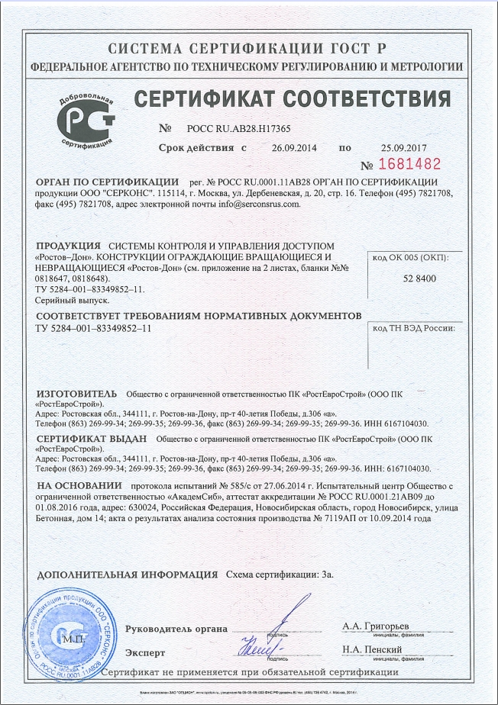
34
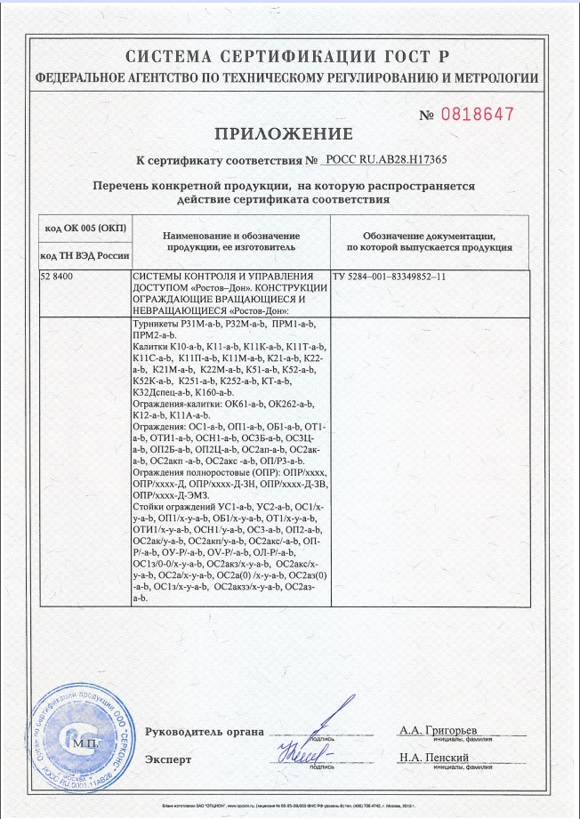
Сертификат пожарной безопасности (см. сайт rostovturniket.ru): №РОСС RU.И703.04ЮААО.П301.90010

35

СОДЕРЖАНИЕ | Стр.
1 НАЗНАЧЕНИЕ, ТЕХНИЧЕСКИЕ ДАННЫЕ,  УСТРОЙСТВО И ПРИНЦИП РАБОТЫ  Стационарные ограждения:  ОС1 и ОБ1  ОТ1  ОС2ап  ОС2ак  ОС2акп  ОС3Б и ОС3Ц  Передвижные ограждения:  ОП1  ОП2 | 2  6-7  8  9  10-15  16  17  18  19
2 ТРЕБОВАНИЯ БЕЗОПАСНОСТИ | 20
3 ПОДГОТОВКА К РАБОТЕ И ПОРЯДОК УСТАНОВКИ | 20
4 ХРАНЕНИЕ И ТРАНСПОРТИРОВАНИЕ | 21
5 СВИДЕТЕЛЬСТВО О ПРИЕМКЕ | 23
6 ГАРАНТИЙНЫЕ ОБЯЗАТЕЛЬСТВА | 23
ПРИЛОЖЕНИЯ | 24-30

Производитель: ООО ПК «РостЕвроСтрой»

Адрес: 344111, г. Ростов-на-Дону, пр. 40-летия Победы, д. 306а

Тел.: 8(863) 206-16-86(многоканальный), 269-99-34, 269-99-35,

269-99-36, 269-99-37, 269-95-61
Тел. технической поддержки: 8(863)-269-99-38

E-mail: 2699935@rostovturniket.ru, dostup@aaanet.ru, 2699935@mail.ru

Сайт: www.rostovturniket.ru, www.ростовтурникет.рф

